Beseda spojena s filmovým představením
s panem Tomášem Kubešem – duben 2018
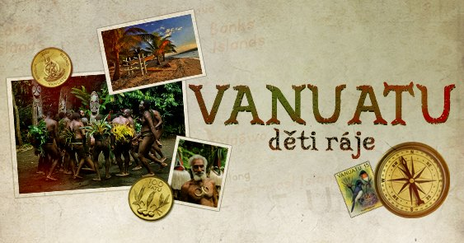
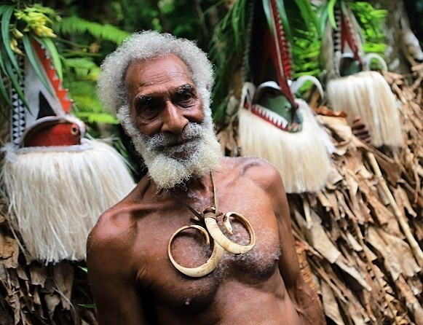
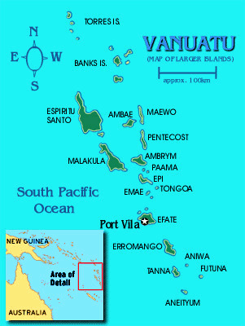

Výprava na nejpřátelštější místo na světě - do tropického ráje s průzračným mořem a stále usměvavými obyvateli. To vše je Vanuatu, které nabízí 15 zapomenutých ostrovů uprostřed rozlehlých vod Pacifiku. Palmové háje, lahodné kokosy, divoké pláže, modré díry, tradiční slavnosti domorodců, setkání s duchy i výstup na magickou a stále činnou sopku Mount Yasur na ostrově Tanna. To je neopakovatelný ráj plný pohody, klidu a jejich neuvěřitelných obyvatel.

